工 作 简 报
2024年第17期

西昌学院图书馆 2024年5月9日

图书馆举行支部委员和科级干部能力培训
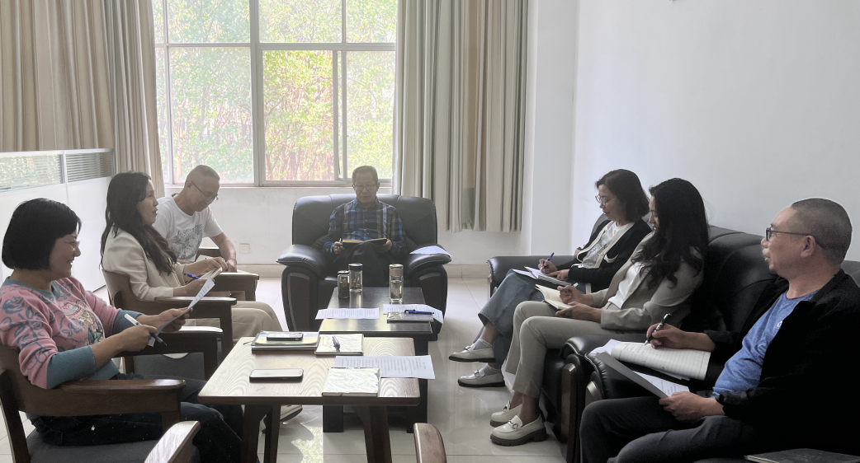
为了加强品牌支部建设和党纪学习教育走实走细，2024年5月9日图书馆举行支部委员和科级干部能力提升专题培训会，培训对象为机关十六党支部委员、科级以上干部。图书馆馆长兼支部书记何刚教授作了“如何构建一个优秀的工作团队”的专题培训。
他强调了四个方面：第一方面，对班子团队精神和集体能力提升的要求。一是接受工作只问标准，二是请示工作必带方案，三是汇报工作突出结果，四是分享工作细说流程，五是复盘工作漫谈感受。
第二方面，对管理的领导和组织能力的要求。组织、协调、落实。做到凡是工作必有目标，凡是目标必有计划，凡是计划必有执行，凡是执行必有检查，凡是检查必有结果，凡是结果必有责任，凡是责任必有奖惩。
第三方面，对新岗位的谋篇布局的要求。一是提出新工作理念，二是打造新的工作亮点，三是引导新的工作氛围。
第四方面，对岗位工作与个人发展的平衡点的要求，最好的是先岗位后个人，其次是寻求岗位与个人平衡发展，底线是个人发展不能影响岗位工作。图书馆第一岗位是管理工作，服务第一。每一个党员干部和科室负责人，能力虽然有大小，但是千万记住工作态度和工作热情与投入决定一切。
通过培训，支委党员以此作为党纪学习教育的专题研讨会，科级干部以此作为加强纪律教育的督促会，大家认为要构建一个优秀的工作团队，不仅要将何馆长提出的四方面要求真正落实，还要将纪律教育触入日常工作和生活中，使之成为一种自觉习惯和自然行动，只有个人有了自觉，也才能更加充分地发挥团队力量，发挥好高校图书馆育人功能，达到以文化育人的目的。

